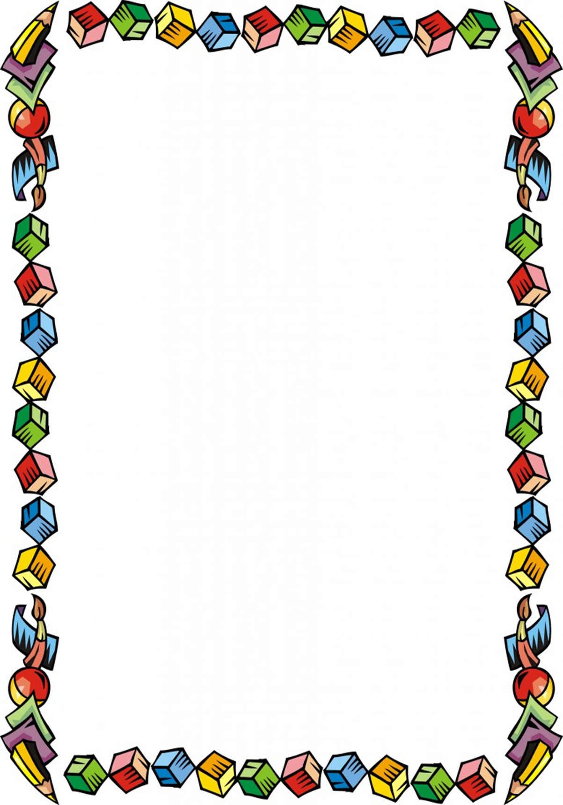

Как помочь ребёнку запомнить графическое изображение цифр?

Очень часто бывает так, что ребёнок прекрасно считает от 1 до 10, но самостоятельно найти цифру, изображённую на картинке, никак не может. Графический образ цифры для него – это сложное абстрактное понятие. Часто дети путают цифры, немного похожие друг на друга, например, 6 и 9, 3 и 8, 4 и 7. Эту проблему ни в коем случае нельзя упускать. Ребёнку нужно помочь разобраться в таких сложных для его восприятия графических образах. Предлагаем вам, уважаемые родители, интересные стихи и дидактические игры, которые помогут ребенку лучше запомнить цифры и овладеть навыками счета. Ребёнку будет гораздо легче запомнить цифру, если он сможет найти её сходство с каким-нибудь предметом или животным: например, 2 – лебедь, 8 – очки. Почитайте своему ребёнку эти забавные стихотворения и, возможно, обучение пойдет быстрее и легче.

Цифры живут на различных предметах:

В календарях и трамвайных билетах,

На циферблатах часов, на домах,

Прячутся цифры в книжных томах,

И в магазине, и в телефоне,

И на машине, и на вагоне...

Цифры повсюду, цифры кругом.

Мы их поищем и сразу найдём.



С. Маршак «От 0 до 10»

Вот один иль единица,

Очень тонкая, как спица.

А вот это цифра два.

Полюбуйся, какова:

Выгибает двойка шею,

Волочится хвост за нею.

А за двойкой – посмотри,

Выступает цифра три.

Тройка – третий из значков,

Состоит из двух крючков.

За тремя идут четыре,

Острый локоть оттопыря.

А потом пошла плясать

По бумаге цифра пять.

Руку вправо протянула,

Ножку круто изогнула.

.



Цифра шесть – дверной замочек:

Сверху крюк, внизу кружочек.

Вот семерка – кочерга.

У нее одна нога.

У восьмерки два кольца,

Без начала и конца.

Цифра девять иль девятка

Цирковая акробатка:

Если на голову встанет,

Цифрой шесть девятка станет.

Цифра вроде буквы О

Это ноль иль ничего.

Круглый ноль такой хорошеньки,

Но не значит ничегошеньки!

Если ж слева, рядом с ним

Единицу примостим,

Он побольше станет весить,

Потому что это – десять.



Обращайте внимание ребёнка на цифры везде, где это можно сделать: позволяйте ему набирать код домофона, переключать каналы телевизора, пусть поможет вам определить автобус с нужным номером, на котором вы поедете в гости к бабушке, нажмёт нужную кнопку этажа в лифте и т.д. Очень полезно на стене поместить красочный плакат, с цифрами от 1 до 10, периодически показывая ребенку на одну из цифр, громко и четко проговаривать ее название. Хорошо играть в кубики, на которых изображены цифры. Ребенку легче запомнить цифры по ассоциациям. Нарисуйте или купите картинки, на которых нарисовано одно яблоко, с цифрой 1. Две клубнички с цифрой 2 и так далее. Пересчитывая кубики, называйте цифры. Можно использовать выкладывание цифр из подручных материалов – выкладывание цифр из мозаики, пуговиц, семечек, косточек, можно выпечь печенье в форме цифр – это создаёт положительный эмоциональный фон, что способствует лучшему запоминанию цифр.

Также можно использовать следующие приемы:

• Прописывание по графическому знаку, уже напечатанному маркером на листе. Можно сделать это пальчиком малыша, а затем локтем, ступней или пяткой. Чем больше в процессе будут задействованы двигательные ощущения, тем лучше. Это будет способствовать более эффективному запоминанию.

• Создание графического изображения цифр с помощью шнурка, шерстяных ниток разной толщины.

• Лепка цифр из пластилина.

• Прописывание цифр на песке, манке. Можно это делать пальчиком или небольшой палочкой.

• Печать цифр в клетках.



Занятия такого плана развивают пространственное мышление, а также тренируют умение различать знаки, графические начертания. Если заниматься регулярно, то рано или поздно ребенок все же запомнит цифры. Вашему вниманию предлагаются дидактические игры, которые также помогут ребёнку запомнить графическое изображение цифр:

**Математическая игра «Найди цифру»**

Для этой игры потребуются: нарисованные (напечатанные) на бумаге цифры от 1 до 9; рисунки предметов, похожих на цифры. Ребёнок смотрит на рисунок и затем угадывает, какая же цифра в нем спряталась. Затем мама показывает цифру 2 и просит малыша найти рисунок, похожий на эту цифру.

**Математическая игра «Картонные цифры»**

Для этой игры заранее нужно вырезать цифры из картона. Ребенок закрывает глазки, берет одну картонную цифру и на ощупь угадывает, что же это за циферка.

**Математическая игра «Потерянные цифры»**

На картоне печатаются цифры от 1 до 9. Затем каждая из них разрезается на две части. Ребёнок должен их восстановить. Если для него это задание будет слишком легким, его можно усложнить, разрезав цифры на 3, 4 или 6 частей.

**Математическая игра «Угадай, что нарисовано»**

Ребёнок ложится на живот, а мама рисует у него на спинке пальчиком цифру. Ребёнок должен угадать, что же это за цифра.

**Математическая игра «Выложи по порядку»**

Это упражнение помогает запомнить числовой ряд и ориентироваться в нем. Ребенку предлагается разложить цифры по порядку от 0 до 9. Можно дать следующие задания:

Какая цифра стоит за цифрой 5?

Какая цифра стоит перед цифрой 8?

Какая цифра стоит между цифрами 2 и 4?

Назови соседей числа 5.

Подготовила: учитель- дефектолог Кузнецова Я.В.